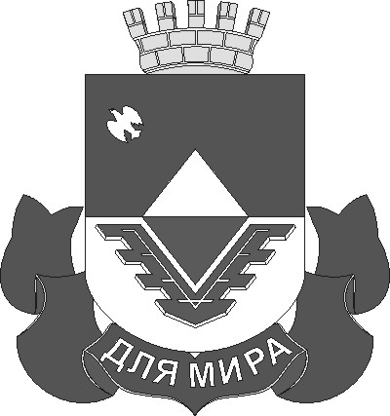
Муниципальное образование "город Железногорск" Курской области

КОНТРОЛЬНО-СЧЁТНАЯ ПАЛАТА

города Железногорска Курской области
307170 Курская область, г. Железногорск, ул. Рокоссовского, дом 56 тел.(факс):8(47148)7-71-14
22 января 2019 года № 1

ЗАКЛЮЧЕНИЕ

к проекту решения «О внесении изменений в решение Железногорской городской Думы «О бюджете города Железногорска на 2019 год и плановый период 2020 и 2021 годов»

В соответствии с распоряжением председателя Контрольно-счетной палаты от 22 января 2019 года № 3 проведена экспертиза представленного администрацией города Железногорска проекта решения «О внесении изменений в решение Железногорской городской Думы «О бюджете города Железногорска на 2019 год и плановый период 2020 и 2021 годов».
Проектом решения Железногорской городской Думы вносятся изменения в пункт 37 решения Железногорской городской Думы, в котором излагается в новой редакции абзац первый:

Редакция пункта 37 решения Думы | Редакция пункта 37 проекта решения
Определить администрацию города Железногорска уполномоченным органом муниципального образования «город Железногорск» в 2019 году и плановом периоде 2020 и 2021 годов по привлечению бюджетных кредитов и кредитов, полученных в кредитных организациях. | Определить администрацию города Железногорска уполномоченным органом муниципального образования «город Железногорск» в 2019 году и плановом периоде 2020 и 2021 годов по привлечению бюджетных кредитов и кредитов, полученных в кредитных организациях, а так же бюджетного кредита на пополнение остатков средств на счете бюджета города Железногорска в 2019 году.

Особенности предоставления Российской Федерацией бюджетных кредитов на пополнение средств на счетах бюджетов субъектов Российской Федерации (местных бюджетов) и взыскания задолженности по ним устанавливаются статьей 93.6 Бюджетного кодекса РФ, которой предусмотрено, что бюджетный кредит на пополнение остатков средств на счетах местных бюджетов предоставляется в порядке, установленном Правительством Российской Федерации, в размере, не превышающем одной двенадцатой утвержденного решением о бюджете на соответствующий финансовый год объема доходов местного бюджета, за исключением субсидий, субвенций и иных межбюджетных трансфертов, имеющих целевое назначение, на срок, не превышающий 90 дней, при условии его возврата не позднее 25 ноября текущего финансового года.
Бюджетный кредит на пополнение остатков средств на счетах местных бюджетов предоставляется муниципальному образованию на основании договора, заключаемого территориальным органом Федерального казначейства с муниципальным образованием, в порядке и по форме, которые установлены приказом Министерства финансов Российской Федерации от 26 июля 2013 г. № 74н, с взиманием платы за пользование им по ставке, установленной федеральным законом о федеральном бюджете на очередной финансовый год и плановый период.

Частью 2 статьи 11 Федерального закона от 29 ноября 2018 г. № 459-ФЗ «О федеральном бюджете на 2019 год и на плановый период 2020 и 2021 годов» установлена плата за пользование бюджетными кредитами на пополнение остатков средств на счетах местных бюджетов в размере 0,1 процента годовых.
ЗАМЕЧАНИЕ:
Пояснительная записка не содержит обоснование планируемого объема сэкономленных средств городского бюджета в результате получения бюджетного кредита на пополнение остатков средств на счете бюджета города Железногорска в 2019 году.
ПРЕДЛОЖЕНИЕ:
Учитывая, что пунктом 37 действующего решения Железногорской городской Думы «О бюджете города Железногорска на 2019 год и плановый период 2020 и 2021 годов» от 11.12.2018 г. № 139-6-РД уже предусмотрено право администрации города Железногорска по привлечению бюджетных кредитов, предлагаем указанный абзац изложить в следующей редакции:
«Определить администрацию города Железногорска уполномоченным органом муниципального образования «город Железногорск» в 2019 году и плановом периоде 2020 и 2021 годов по привлечению кредитов, полученных в кредитных организациях, бюджетных кредитов, в том числе бюджетного кредита на пополнение остатков средств на счете бюджета города Железногорска в 2019 году.».
ЗАКЛЮЧЕНИЕ:

Представленный проект решения Железногорской городской Думы «О внесении изменений в решение Железногорской городской Думы «О бюджете города Железногорска на 2019 год и плановый период 2020 и 2021 годов» не противоречит нормам Бюджетного кодекса Российской Федерации.

Председатель
Контрольно-счетной палаты
города Железногорска Е.Н.Воронина

Исп.: Васильева Э.П. тел. 7-71-13

